Тесты

**1. Некорректные данные.**

**Тест 1.1**

1. Цель: проверить работу программы при значении погрешности (eps) на границе некорректной области.

2. Исходные данные:

eps = 0;

3. Ожидаемый результат: “Введённое число меньше или равно нулю.”

4. Полученный результат:

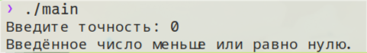

5. Вывод: полученный результат совпал с ожидаемым – тест ошибку не обнаружил.

**Тест 1.2**

1. Цель: проверить работу программы при значении погрешности (eps) в неккоректной области данных.

2. Исходные данные:

eps = -1.25;

3. Ожидаемый результат: “Введённое число меньше или равно нулю.”

4. Полученный результат:

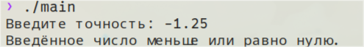

5. Вывод: полученный результат совпал с ожидаемым – тест ошибку не обнаружил.

**2. Корректные тесты.**

**Тест 2.1**

1. Цель: проверить работоспособность программы при корректных исходных данных.

2. Исходные данные:

eps = 0.4

3. Ожидаемый результат:

n = 2

count = 1

sum = 0.333333

diff = tsum – sum = 0.416667

diff >= 0.4 = true => продолжаем

n = 3

count = 2

sum = 0.458333

diff = tsum – sum = 0.291667

diff >= 0.4 = false=> достигнута необходимая точность

Печать:

“Количество просуммированных элементов: 2

Сумма: 0.458333

Разность суммы и точного значения: 0.291667”

4. Полученный результат:

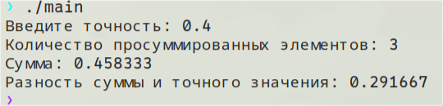

5. Вывод: полученный результат совпал с ожидаемым – тест ошибку не обнаружил.

**Тест 2.2**

1. Цель: проверить работоспособность программы при корректных исходных данных.

2. Исходные данные:

eps = 0.25

3. Ожидаемый результат:

n = 2

count = 1  
 sum = 0.333333

diff = tsum – sum = 0.416667

diff >=0.25 = true => продолжаем

n = 3

count = 2  
 sum = 0.458333

diff = tsum – sum = 0.291667

diff >=0.25 = true => продолжаем

n = 4

count = 3  
 sum = 0.525

diff = tsum – sum = 0.225

diff >=0.25 = false=> достигнута необходимая точность

Печать:

“Количество просуммированных элементов: 4

Сумма: 0.525

Разность суммы и точного значения: 0.225”

4. Полученный результат:

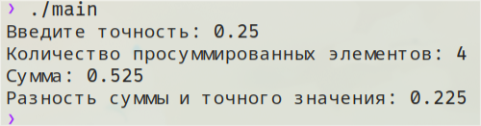

5. Вывод: полученный результат совпал с ожидаемым – тест ошибку не обнаружил.

**Тест 2.3**

1. Цель: проверить работоспособность программы при корректных исходных данных.

2. Исходные данные:

eps = 1.2

3. Ожидаемый результат:

n = 2

sum = 0

diff = 0.75

4. Полученный результат:

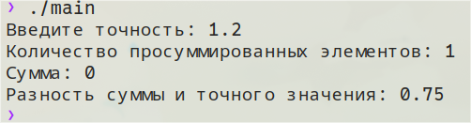

5. Вывод: полученный результат совпал с ожидаемым – тест ошибку не обнаружил.

Вывод по работе:

Разработка прораммы завершена на том основании, что:

1. Полученный результаты совпали с ожидаемыми;

2. Считаем набор тестов полным.